Ф-ОП-05.01-07

МИНИСТЕРСТВО ОБРАЗОВАНИЯ, НАУКИ И МОЛОДЕЖНОЙ ПОЛИТИКИ НИЖЕГОРОДСКОЙ ОБЛАСТИ

ГОСУДАРСТВЕННОЕ БЮДЖЕТНОЕ ПРОФЕССИОНАЛЬНОЕ ОБРАЗОВАТЕЛЬНОЕ УЧРЕЖДЕНИЕ

«НИЖЕГОРОДСКИЙ РАДИОТЕХНИЧЕСКИЙ КОЛЛЕДЖ»

ОТЧЕТ ПО ПРОИЗВОДСТВЕННОЙ ПРАКТИКЕ

1. ПМ.11 Разработка, администрирование и защита баз данных

Обучающегося

__________Мамонов Антон Дмитриевич__________

(Фамилия Имя Отчество)

Специальность: 09.02.07 Информационные системы и программирование

Курс: 3

Группа: 3ИСИП-19-1

Руководитель практики от ГБПОУ «НРТК»

Преподаватель (Должность)

Алексеева Зинаида Петровна (Фамилия Имя Отчество)

Нижний Новгород

2021г.

**Содержание**

|  |  |
| --- | --- |
|  | Стр. |
| 1. Введение (Цель практики)………………………………………………… | 3 |
| 2. Выполнение индивидуального задания………………………………….. | 4-12 |
| 3. Заключение………………………………………………………………… | 13 |

**ВВЕДЕНИЕ**

По окончанию производственной практики у меня должны быть сформированы следующие профессиональные компетенции:

* осуществление сбора, обработки и анализа информации для проектирования баз данных;
* проектирование базы данных на основе анализа предметной области;
* разработка объектов базы данных в соответствии с результатами анализа предметной области;
* реализация базы данных в конкретной системе управления базами данных; администрирование базы данных.

А также, следующие общие компетенции:

* умение выбирать способы решения задач профессиональной деятельности, применительно к различным контекстам;
* осуществление поиска, анализа и интерпретацию информации, необходимой для выполнения задач профессиональной деятельности;
* планирование и реализация собственного профессионального и личностного
* развития;
* работа в коллективе и команде, эффективно взаимодействовать с коллегами, руководством, клиентами;
* проявление гражданско-патриотической позиции, умение демонстрировать осознанное поведение на основе традиционных общечеловеческих ценностей;
* оказание содействия сохранению окружающей среды, ресурсосбережению, умение эффективно действовать в чрезвычайных ситуациях;

Ф-ОП-05.01-07.1

ГОСУДАРСТВЕННОЕ БЮДЖЕТНОЕ ПРОФЕССИОНАЛЬНОЕ

ОБРАЗОВАТЕЛЬНОЕ УЧРЕЖДЕНИЕ

«НИЖЕГОРОДСКИЙ РАДИОТЕХНИЧЕСКИЙ КОЛЛЕДЖ»

**Согласовано**

Заведующий практикой

_____________ Л.Д. Бабушкина

«01» декабря 2021 г.

**ИНДИВИДУАЛЬНОЕ ЗАДАНИЕ**

Обучающийся _______Мамонов Антон Дмитриевич________________

(Фамилия Имя Отчество)

Группа 3ИСИП-19-1

на период производственной практики

ПМ.11 Разработка, администрирование и защита баз данных

Вопросы:

1. Краткая история создания предприятия, основные сведения о предприятии, выпускаемой продукции (оказании услуг), организация рабочего места и условий труда.

2. Разработать структуру базы данных «Программное обеспечение»:

ER- диаграмма;

словарь данных.

3. Выполнить запросы:

запрос, отображающий сведения о наличие программного обеспечения на ПК;

запрос, отображающий сведения о необходимости обновления программного обеспечения.

создание триггера на запрет удаления записи в таблице;

создание триггера, позволяющего добавлять записи в таблице.

4. Создать модель машинного обучения по классификации отказа сети.

Дата выдачи «01» декабря 2021 г.

Срок исполнения «14»декабря 2021 г.

Руководитель практики от ГБПОУ «НРТК»

___________Алексеева Зинаида Петровна__________________________

(Фамилия Имя Отчество)

Руководитель практики от предприятия

___________Слугин Владимир Георгиевич_________________________

(Фамилия Имя Отчество)

**Выполнение индивидуального задания**

**1. Краткая история создания предприятия, основные сведения о предприятии, выпускаемой продукции (оказании услуг), организация рабочего места и условий труда.**

**Государственное бюджетное профессиональное образовательное учреждение «Нижегородский радиотехнический колледж» (ГБПОУ «НРТК»).** Учреждение образовано в соответствии с постановлением Президиума Нижегородского Крайисполкома от 16 июня 1930 года № 33 как Нижегородский электротехникум. Выпускники колледжа востребованы на рынке труда, что обусловлено тесным сотрудничеством с ведущими предприятиями региона. В рамках стратегического партнерства в колледже функционирует Координационный совет.

**2. Разработать структуру базы данных «Программное обеспечение»:**

**ER- диаграмма:**

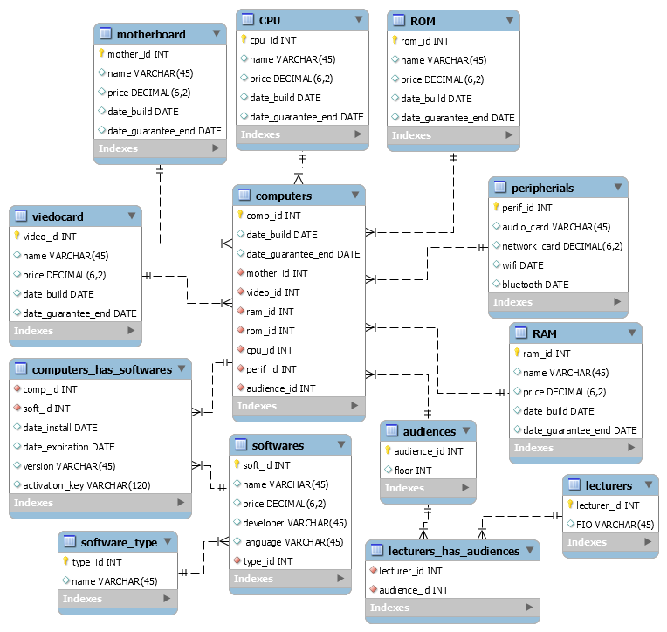

**Словарь данных:**

|  |  |  |  |  |
| --- | --- | --- | --- | --- |
| **COMPUTERS** | | | | |
| **Name** | **Data Type** | **Nullable** | **PK** | **FK** |
| comp_id | INT | Yes | Yes | No |
| date_build | DATE | No | No | No |
| date_guarantee_end | DATE | No | No | No |
| motherboard_mother_id | INT | Yes | No | Yes |
| viedocard_video_id | INT | Yes | No | Yes |
| RAM_ram_id | INT | Yes | No | Yes |
| ROM_rom_id | INT | Yes | No | Yes |
| CPU_cpu_id | INT | Yes | No | Yes |
| peripherials_perif_id | INT | Yes | No | Yes |
| audience_id | INT | Yes | No | Yes |
|  |  |  |  |  |
| **SOFTWARES** | | | | |
| **Name** | **Data Type** | **Nullable** | **PK** | **FK** |
| soft_id | INT | Yes | Yes | No |
| name | VARCHAR(45) | No | No | No |
| price | DECIMAL(6,2) | No | No | No |
| developer | VARCHAR(45) | No | No | No |
| language | VARCHAR(45) | No | No | No |
| type_id | INT | Yes | No | Yes |
|  |  |  |  |  |
| **COMPUTERS_HAS_SOFTWARES** | | | | |
| **Name** | **Data Type** | **Nullable** | **PK** | **FK** |
| comp_id | INT | Yes | No | Yes |
| soft_id | INT | Yes | No | Yes |
| date_install | DATE | No | No | No |
| date_expiration | DATE | No | No | No |
| version | VARCHAR(45) | No | No | No |
| activation_key | VARCHAR(120) | No | No | No |
|  |  |  |  |  |
| **MOTHERBOARD** | | | | |
| **Name** | **Data Type** | **Nullable** | **PK** | **FK** |
| mother_id | INT | Yes | Yes | No |
| name | VARCHAR(45) | No | No | No |
| price | DECIMAL(6,2) | No | No | No |
| date_build | DATE | No | No | No |
| date_guarantee_end | DATE | No | No | No |
|  |  |  |  |  |
| **VIEDOCARD** | | | | |
| **Name** | **Data Type** | **Nullable** | **PK** | **FK** |
| video_id | INT | Yes | Yes | No |
| name | VARCHAR(45) | No | No | No |
| price | DECIMAL(6,2) | No | No | No |
| date_build | DATE | No | No | No |
| date_guarantee_end | DATE | No | No | No |
|  |  |  |  |  |
| **RAM** | | | | |
| **Name** | **Data Type** | **Nullable** | **PK** | **FK** |
| ram_id | INT | Yes | Yes | No |
| name | VARCHAR(45) | No | No | No |
| price | DECIMAL(6,2) | No | No | No |
| date_build | DATE | No | No | No |
| date_guarantee_end | DATE | No | No | No |
|  |  |  |  |  |
| **ROM** | | | | |
| **Name** | **Data Type** | **Nullable** | **PK** | **FK** |
| rom_id | INT | Yes | Yes | No |
| name | VARCHAR(45) | No | No | No |
| price | DECIMAL(6,2) | No | No | No |
| date_build | DATE | No | No | No |
| date_guarantee_end | DATE | No | No | No |
|  |  |  |  |  |
| **CPU** | | | | |
| **Name** | **Data Type** | **Nullable** | **PK** | **FK** |
| cpu_id | INT | Yes | Yes | No |
| name | VARCHAR(45) | No | No | No |
| price | DECIMAL(6,2) | No | No | No |
| date_build | DATE | No | No | No |
| date_guarantee_end | DATE | No | No | No |
|  |  |  |  |  |
| **PERIPHERIALS** | | | | |
| **Name** | **Data Type** | **Nullable** | **PK** | **FK** |
| perif_id | INT | Yes | Yes | No |
| audio_card | VARCHAR(45) | No | No | No |
| network_card | DECIMAL(6,2) | No | No | No |
| wifi | DATE | No | No | No |
| bluetooth | DATE | No | No | No |
|  |  |  |  |  |
| **SOFTWARE_TYPE** | | | | |
| **Name** | **Data Type** | **Nullable** | **PK** | **FK** |
| type_id | INT | Yes | Yes | No |
| name | VARCHAR(45) | No | No | No |
|  |  |  |  |  |
| **AUDIENCES** | | | | |
| **Name** | **Data Type** | **Nullable** | **PK** | **FK** |
| audience_id | INT | Yes | Yes | No |
| floor | INT | No | No | No |
|  |  |  |  |  |
| **LECTURERS** | | | | |
| **Name** | **Data Type** | **Nullable** | **PK** | **FK** |
| lecturer_id | INT | Yes | Yes | No |
| FIO | VARCHAR(45) | No | No | No |
|  |  |  |  |  |
| **LECTURERS_HAS_AUDIENCES** | | | | |
| **Name** | **Data Type** | **Nullable** | **PK** | **FK** |
| lecturer_id | INT | Yes | No | Yes |
| audience_id | INT | Yes | No | Yes |

**3. Выполнить запросы:**

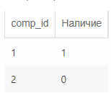**Запрос, отображающий сведения о наличие программного обеспечения на ПК;**

select c.comp_id, EXISTS(select co.comp_id from computers co where c.comp_id=co.comp_id and co.comp_id in (SELECT comp_id from computers_has_softwares)) as 'Наличие' from computers c;

**Запрос, отображающий сведения о необходимости обновления программного обеспечения;**

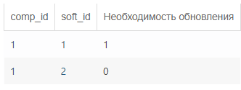select chs.comp_id, chs.soft_id, EXISTS(select * from computers_has_softwares chs1 where chs1.date_expiration < CURRENT_DATE and chs.comp_id=chs1.comp_id and chs.soft_id=chs1.soft_id) as 'Необходимость обновления' from computers_has_softwares chs;

**Создание триггера на запрет удаления записи в таблице;**

CREATE TRIGGER cant_del_from_computers BEFORE DELETE ON computers FOR EACH ROW

IF OLD.date_guarantee_end > CURRENT_DATE THEN

SIGNAL SQLSTATE '45000' SET MESSAGE_TEXT = 'Невозможно удалить, срок эксплуатации еще не вышел';

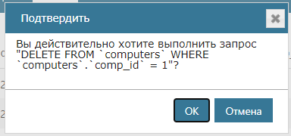END IF



**Создание хранимой процедуры, позволяющей добавлять записи в таблице.**

CREATE PROCEDURE soft_add_data(IN soft_name varchar(45), IN soft_price decimal(6,2), IN soft_dev varchar(45), IN soft_lang varchar(45), IN soft_type int)

BEGIN

INSERT INTO softwares VALUES (DEFAULT, soft_name, soft_price, soft_dev, soft_lang, soft_type);

END;

CALL soft_add_data('Addobe Premiere', 499.99, 'технологии', 'русский', 1);

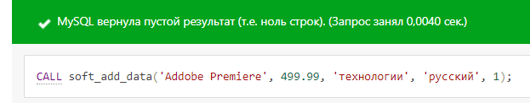



**4. Создать модель машинного обучения по классификации отказа сети.**

У нас имеется набор данных по классификации сети, состоящий из 42 признаков и 25192 значений. Признаки отвечают как за характеристику сети, так и самой передачи данных.

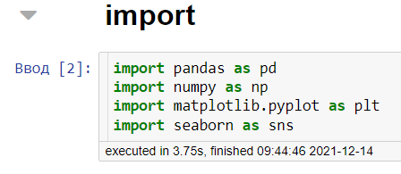

Для начальной работы нам понадобиться следующие библиотеки

Загрузим наши данные и посмотрим на них

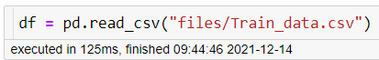

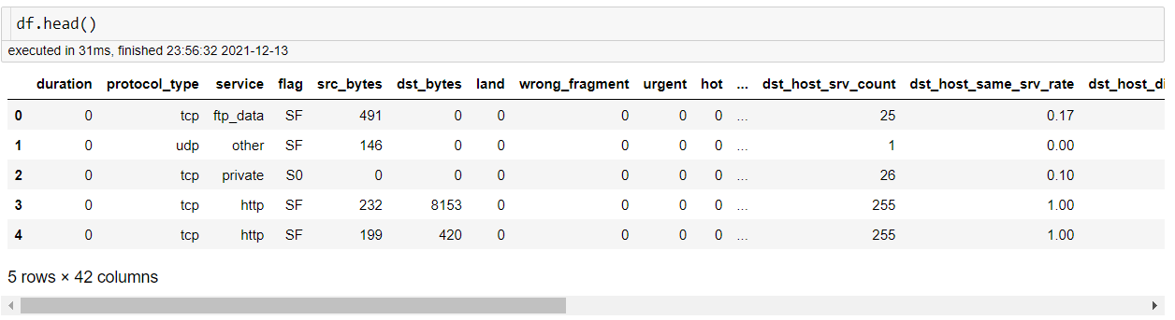

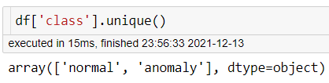В столбцах is_host_login, num_outbound_cmds и is_guest_login всего одно значение, удалим их

Столбец class является целевым столбцом, поменяем его значения на 1 и 0

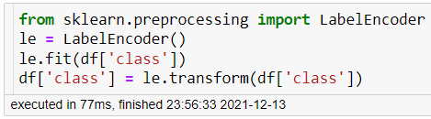

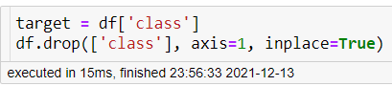Применим LabelEncoder для преобразования

И запишем ее сразу в отдельную целевую переменную

У нас 4 объектовых типа, давайте посмотрим на них подробнее. Кодирование объектовых типов можно осуществить двумя способами, это labelencoder и get_dummies. Второе даст большое кол-во столбцов, так как у нас много уникальных значений, сперва сделаем labelencoder, чтобы потом построить матрицу корреляции

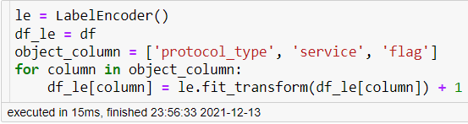Это пройдет по всем нашим объектовым столбцам и преобразует их

Строим матрицу корреляции

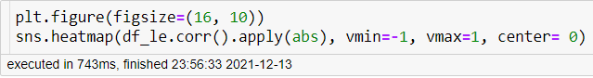

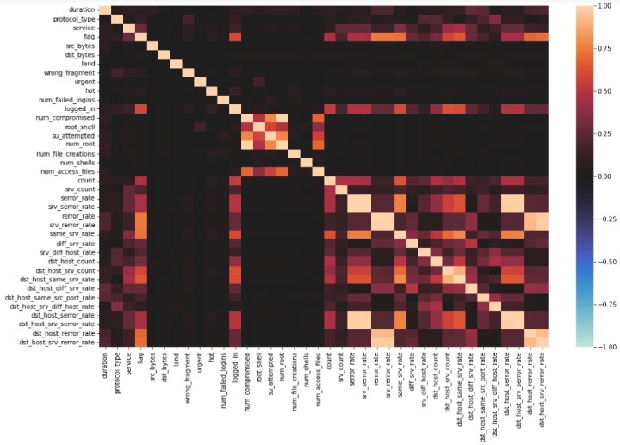

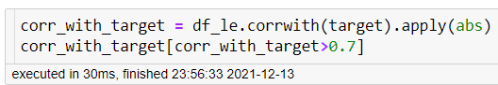Посмотрим, какие столбцы коррелируют более 0,7

Удалим эти столбцы

И применим get_dummies

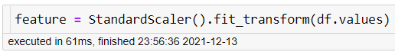Проскалируем наш датасет

Разделим наш датасет на тренировочную и тестовую выборки

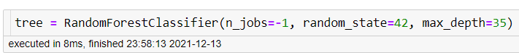Создадим модель RandomForestClassifier

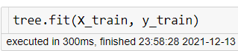

Обучим



Сделаем предсказание

С помощью classification_report посмотрим результат. Вышло единица, что немного смущает, но это отлично

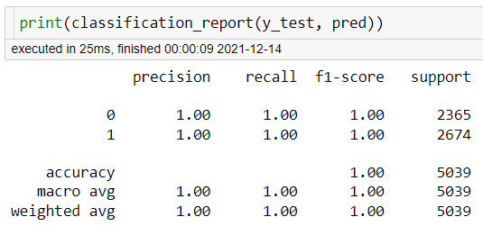

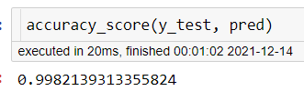Убедимся в результате с помощью accuracy_score

Теперь мы можем предсказывать работу сети, внося данные о ней

**ЗАКЛЮЧЕНИЕ**

За время практики я повысил качество своих знаний. Ознакомился с предприятием, рабочим местом, охраной труда и инструктажем по технике безопасности, выполнением норм и правилами безопасности, а также изучением предметной области для создания базы данных предприятия.

Научился:

* выявлять технические проблемы, возникающие в процессе эксплуатации баз данных и серверов;
* осуществлять администрирование отдельных компонент-серверов;
* формировать требования к конфигурации локальных компьютерных сетей и серверного оборудования, необходимые для работы баз данных и серверов;
* осуществлять администрирование баз данных в рамках своей компетенции и производить аудит систем безопасности серверов, с использованием регламентов по защите информации.

Данная практика – это опыт, который обязательно должен потребоваться в моей дальнейшей профессиональной деятельности.

Обучающийся _______________________________________________________________________

за производственную практику заслуживает оценку _______________________________________

# Руководитель практикиот ГБПОУ «НРТК»______________________________

# _______________________ (Подпись) (Фамилия Имя Отчество)

«___» ____________ 2021 г.